Velouté de carotte au lait de Coco
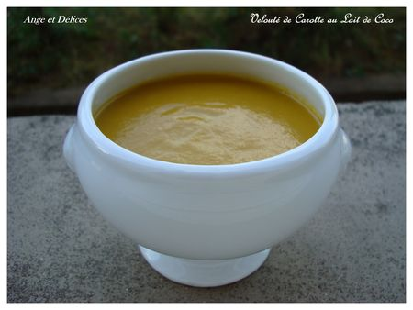
Ingrédients:
600g de carottes
2 oignons émincés
1 cuil. à café de gingembre en poudre
200ml de lait de coco
1 cube de bouillon de légumes
Sel, Poivre, Huile d'olive
Préparation:
Pelez et lavez les carottes. Découpez-les en morceaux de 2cm.
Dans une sauteuse, faites revenir les oignons dans un peu d'huile d'olive. Quand ils sont légèrement colorés, ajoutez le gingembre et mélangez. Ajoutez les carottes. Couvrir les légumes d'eau et ajouter le cube. Portez à ébullition puis baissez le feu et laisser les carottes cuire à découvert.
Une fois les carottes bien cuites, mixez le tout. Ajoutez le lait de coco et mélangez. Salez et poivrez selon votre goût.
Ange et Délices

